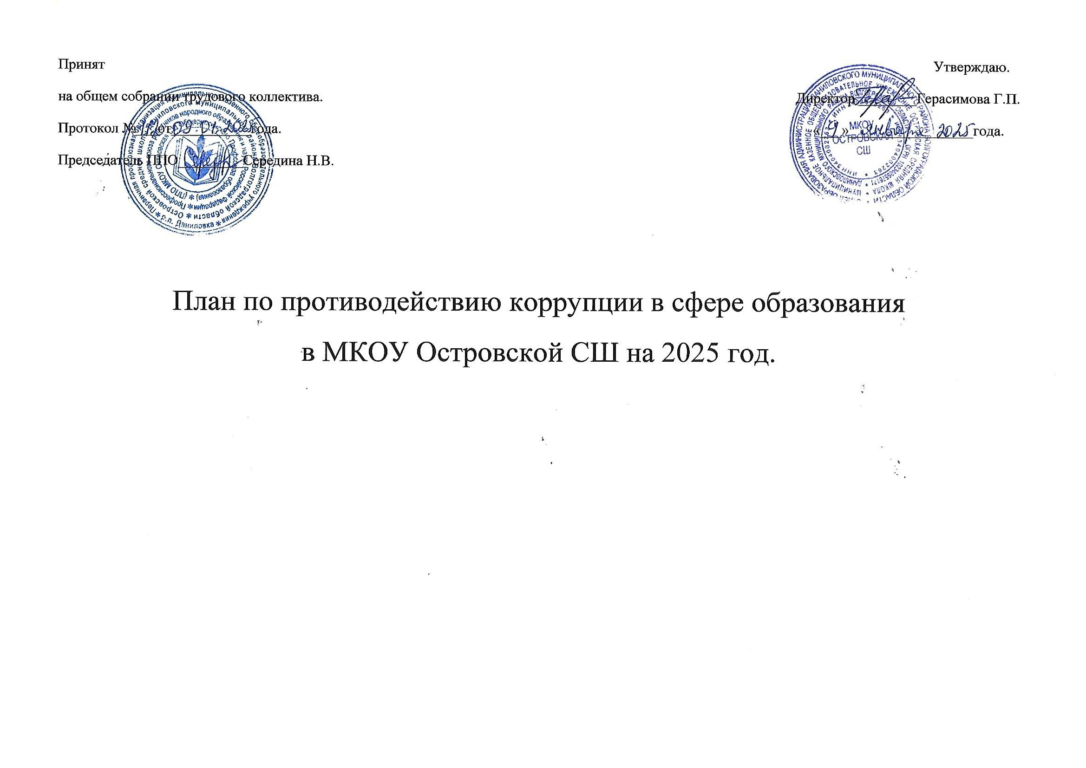
План мероприятий по противодействию коррупции в МКОУ Островской СШ
на 2025 год
1. Общие положения.
1.1. План работы по противодействию коррупции в МКОУ Островской СШ на 2025г разработан на основании:
-Федерального закона Российской Федерации от 25 декабря 2008 г. №273-ФЗ "О противодействии коррупции"
-Федерального закона Российской Федерации от 17 июля 2009 г. N 172-ФЗ "Об антикоррупционной экспертизе нормативных правовых актов и проектов нормативных правовых актов "
-Письма Минобрнауки от 09.09.2015 № ВК – 2227/08 «О недопущении незаконных сборов денежных средств»
-Постановления Правительства Российской Федерации от 26 февраля 2010 г. N 96 "Об антикоррупционной экспертизе нормативных правовых актов и проектов нормативных правовых актов"
1.2. План определяет основные направления реализации антикоррупционной политики МКОУ Островской СШ, систему и перечень программных мероприятий, направленных на противодействие коррупции в ОО.
2. Цели и задачи.
2.1. Цели:
- недопущение предпосылок, исключение возможности фактов коррупции в МКОУ Островской СШ;
- обеспечение защиты прав и законных интересов граждан от негативных процессов и явлений, связанных с коррупцией, укрепление доверия граждан к деятельности администрации школы.
2.2. Для достижения указанных целей требуется решение следующих задач:
- предупреждение коррупционных правонарушений;
- оптимизация и конкретизация полномочий должностных лиц;
- формирование антикоррупционного сознания участников образовательного процесса;
- обеспечение неотвратимости ответственности за совершение коррупционных правонарушений;
- повышение эффективности управления, качества и доступности предоставляемых школой образовательных услуг;
- содействие реализации прав граждан на доступ к информации о деятельности школы
3. Ожидаемые результаты реализации Плана:
- повышение эффективности управления, качества и доступности предоставляемых образовательных услуг;
- укрепление доверия граждан к деятельности администрации школы.

№ п/п | Мероприятие | Исполнитель |  | Срок выполнения
1. Меры по нормативному обеспечению противодействия коррупции
1.1. | Обеспечение действующего функционирования единой системы документооборота, позволяющей осуществлять ведение учета и контроля исполнения документов. | Герасимова Г.П. |  |  | постоянно
1.2. | Мониторинг изменений действующего законодательства в области противодействия коррупции. | Герасимова Г.П. |  |  | постоянно
1.3. | Рассмотрение вопросов исполнения законодательства в области противодействия коррупции  - совещаниях в ОУ;  - общих собрания трудового коллектива;  - заседаниях Управляющего совета, родительских комитетов, педагогических советов;  - общешкольных конференциях родителей. | Герасимова Г.П.,  Середина Н.В. |  |  | постоянно
1.4. | Осуществление контроля за финансово-хозяйственной деятельностью образовательного учреждения | Герасимова Г.П. |  |  | постоянно
1.5. | Соблюдение требований нормативных документов при привлечении внебюджетных денежных средств на нужды образовательного учреждения. | Мелихова М.В. |  |  | постоянно
1.6. | Организация систематического контроля за выполнением законодательства о противодействии коррупции в школе при организации работы по вопросам охраны труда. | Герасимова Г.П. |  |  | постоянно
1.7. | Организация личного приема граждан директором школы. | Герасимова Г.П. |  |  | постоянно
2. Меры, направленные на совершенствование кадровой политики образовательного учреждения
2.1. | Организация взаимодействия с подразделениями правоохранительных органов, структурными подразделениями администрации района, занимающимися вопросами противодействия коррупции. | Шиповская Е.А. | постоянно
2.2. | Принятие мер по предотвращению и урегулированию конфликта интересов, предание гласности каждого случая конфликта интересов в образовательном учреждении. | Середина Н.В. | постоянно
2.3. | Обеспечение соблюдения работниками образовательного учреждения общих принципов служебного поведения. | Середина Н.В. | постоянно
2.4. | Усиление персональной ответственности работников школы за неправомерное принятие решения в рамках своих полномочий. | Герасимова Г.П. | постоянно
2.5. | Контроль за адекватностью материальных стимулов в зависимости от объема и результатов работы работников. | Герасимова Г.П. | постоянно
2.6. | Организация обучения работников по вопросам противодействия коррупции. | Середина Н.В. | в соответствии с планом работы
2.8. | Совершенствование деятельности образовательного учреждения по вопросу организации работы с обращениями граждан. | Середина Н.В. | в соответствии с планом работы
2.9. | Проведение разъяснительной работы с работниками образовательного учреждения о недопустимости принятия подарков в связи с их должностным положением или в связи с исполнением ими служебных обязанностей. | Середина Н.В. | постоянно
2.10. | Проведение по каждому случаю несоблюдения ограничений, запретов и неисполнения обязанностей, установленных в целях противодействия коррупции, нарушений ограничений, касающихся получения подарков. | Герасимова Г.П. | постоянно
2.11. | Проведение разъяснительной работы с работниками образовательного учреждения о недопущении поведения, которое может восприниматься окружающими как обещание или предложение дачи взятки либо как согласие принять взятку или как просьба о даче взятки. | Середина Н.В. | постоянно
2.12. | Размещение на сайте образовательного учреждения нормативно-правовых актов, инструктивно-методических и иных материалов по антикоррупционной тематике в сфере образования. | Захарова Н.Н. | постоянно
3. Меры, направленные на повышение профессионального уровня кадров и правовое просвещение

3.1. | Участие в курсах повышения квалификации, семинарах, конференциях, других мероприятиях по антикоррупционной тематике. | Середина Н.В. |  | в течение года
3.2. | Участие в дистанционных модулях и вебинарах, организуемых НИРО по вопросам антикоррупционной политики. | Середина Н.В. |  | в течение года
3.3. | Реализация мероприятий по усилению антикоррупционной деятельности в образовательном учреждении. | Середина Н.В. |  | постоянно
3.4. | Проведение совещаний с работниками образовательного учреждения с приглашением сотрудников правоохранительных органов по вопросу противодействия коррупции в сфере образования. | Шиповская Е.А. |  | по возможности
3.5. | Проведение разъяснительной работы и оказание консультативной помощи работникам образовательного учреждения по вопросам противодействия коррупции. | Середина Н.В. |  | постоянно
3.6. | Предоставление отчета о ходе выполнения плана мероприятий по противодействию коррупции. | Середина Н.В. |  | по запросу
3.7. | Своевременное информирование работников образовательного учреждения о мерах, принимаемых в образовательном учреждении по противодействию коррупции. | Середина Н.В. |  | постоянно
3.8 | Организация и проведение к Международному дню борьбы с коррупцией (9 декабря) мероприятий, направленных на формирование в обществе нетерпимости к коррупционному поведению. | Шиповская Е.А.,  Вершинина Т.Ю. |  | декабрь
4. Меры, направленные на выявление случаев коррупционных проявлений
4.1. | Усиление внутреннего контроля деятельности работников образовательного учреждения. | Герасимова Г.П. |  | постоянно
4.2. | Использование прямых телефонных линий с директором МКОУ Островской СШ в целях выявления фактов вымогательства, взяточничества и других проявлений коррупции, а также для более активного привлечения общественности к борьбе с данными правонарушениями. | Герасимова Г.П. |  | постоянно
4.3. | Обеспечение реализации обязанности работников сообщать о ставших им известными в связи с исполнением своих должностных обязанностей случаях коррупционных или иных правонарушений, а также осуществление проверки таких сведений. | Середина Н.В. |  | постоянно
4.4. | Проведение служебных расследований случаев коррупционных проявлений в образовательном учреждении. | Герасимова Г.П. |  | по мере необходимости
4.5. | Доведение информации о выявленных случаях коррупции до правоохранительных органов. | Шиповская Е.А. |  | постоянно
4.6. | Создание системы взаимодействия с подразделениями правоохранительных органов, занимающихся вопросами противодействия коррупции. | Шиповская Е.А. |  | постоянно
4.7. | Осуществление приема и регистрации уведомлений работодателя о ставших им известными в связи с исполнением своих должностных обязанностей случаях коррупционных или иных правонарушений, а также осуществление проверки таких сведений. | Середина Н.В. |  | постоянно
4.8. | Предоставление информации управлению образования о коррупционных проявлениях в образовательном учреждении для публикаций в средствах массовой информации. | Середина Н.В. |  | постоянно
5. Меры, направленные на обеспечение открытости и доступности населения деятельности
образовательного учреждения, укрепление связи с гражданским обществом,
стимулирование антикоррупционной активности общественности
5.1. | Размещение на сайте образовательного учреждения, информационном стенде списков победителей конкурсов, в том числе в рамках Приоритетного национального проекта «Образование». | Шиповская Е.А. | после объявления результатов конкурса
5.2. | Оказание содействия средствам массовой информации в освещении мер, принимаемых по противодействию коррупции. | Середина Н.В. | постоянно
5.3. | Осуществление экспертизы обращений граждан, в том числе повторных, с точки зрения наличия сведений о фактах коррупции и проверки наличия фактов, указанных в обращениях. Организация работы по проведению мониторинга информации, содержащейся в поступающих обращениях граждан. | Середина Н.В. | постоянно
5.4. | Совершенствование Интернет-ресурсов, локальных сетей образовательного учреждения. | Захарова Н.Н. | постоянно
5.5. | Обеспечение электронного взаимодействия с управлением образования, органами местного самоуправления района, другими образовательными учреждениями. | Середина Н.В. | постоянно
5.6. | Обеспечение эффективного функционирования постоянно действующих каналов связи образовательного учреждения с населением (прямые телефонные линии, Интернет-приемные, телефоны доверия, личный прием руководителем для обращения граждан о злоупотреблениях должностных лиц работников образовательного учреждения и другие каналы связи), назначение ответственного за ведение приема таких сообщений и передачу таких сообщений руководителю. | Середина Н.В. | постоянно
5.7. | Обеспечение доступа населения района к информации о деятельности образовательного учреждения. Информационное обеспечение на сайте образовательного учреждения в сети Интернет разделов для посетителей с извлечениями из правовых актов сведений о структуре образовательного учреждения, его функциях, времени и месте приема граждан. | Захарова Н.Н. | постоянно
5.8. | Разработка и опубликование планов – графиков размещения заказов на сайте образовательного учреждения и на официальном сайте Российской Федерации. | Мелихова М.В.,  Фрицлер Е.С. | постоянно
5.9. | Усиление персональной ответственности работников школы за неправомерное принятие решения в рамках своих полномочий. | Герасимова Г.П. | постоянно
6. Организация проведения антикоррупционной экспертизы нормативных правовых актов и их проектов.
Иные меры по противодействию коррупции
6.1. | Осуществление контроля за исполнением мероприятий плана, в том числе с привлечением институтов гражданского общества. Обеспечение достижения конкретных результатов, на которые нацелены указанные мероприятия. Представление информации о реализации плана мероприятий в управление образования. | Середина Н.В. |  | по запросу
6.2. | Формирование нетерпимого отношения к проявлениям коррупции со стороны работников МКОУ Островской СШ. | Середина Н.В. |  | постоянно
7. Антикоррупционное образование
7.1. | Проведение круглого стола в старших классах на уроках обществознания по теме «Что заставляет человека брать взятки?» | Учителя обществознания |  | В течение года
7.2. | Проведение классных часов с 1-9 классы, посвященных Международному дню антикоррупции. | Классные руководители |  | декабрь
7.3. | Конкурс творческих работ обучающихся «Легко ли всегда быть честным?» (сочинения, буклеты, рисунки, плакаты). | Учителя русского языка и литературы |  | октябрь
7.4. | Встреча учащихся с представителями правоохранительных органов и прокуратуры по проблеме коррупции в обществе. | Шиповская Е.А., Вершинина Т.Ю. |  | май
7.5. | Библиотечные уроки, выставки книг по проблемам борьбы с коррупцией «Закон в твоей жизни». | Шаповалова Е.Н. |  | март
7.6. | Неделя правовых знаний в школе. | Классные руководители, учителя обществознания |  | март

